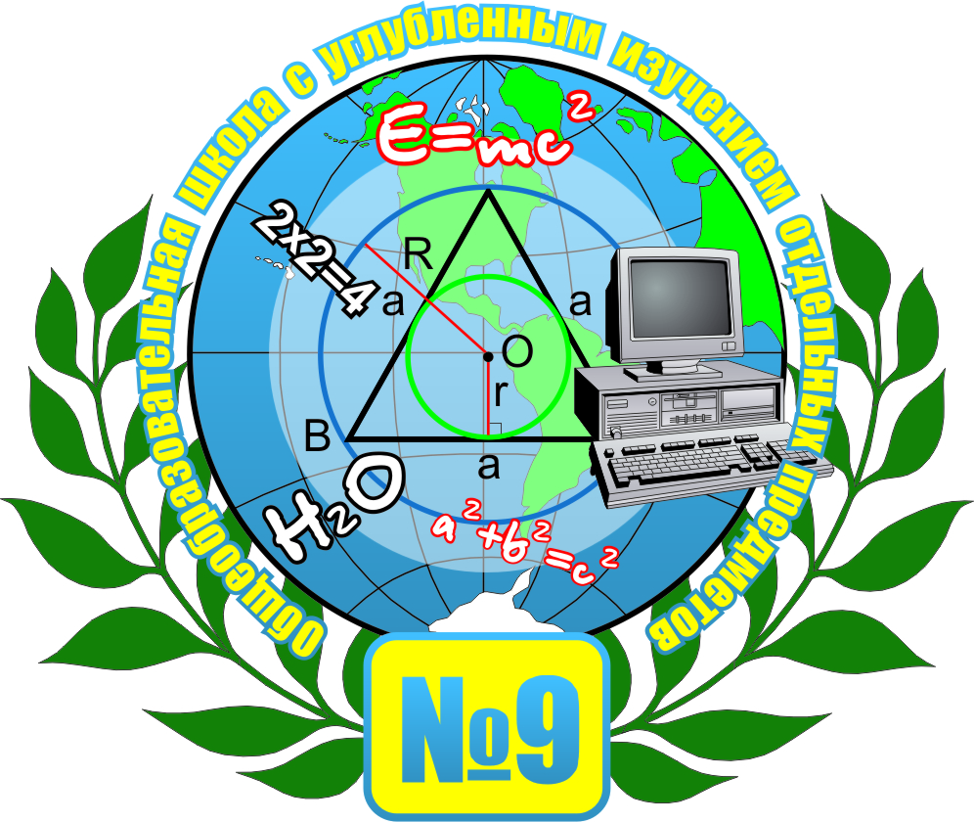
МБОУ «Средняя общеобразовательная школа
№ 9
с углубленным изучением отдельных предметов»

ПУБЛИЧНЫЙ ДОКЛАД
за 2017/2018

учебный год

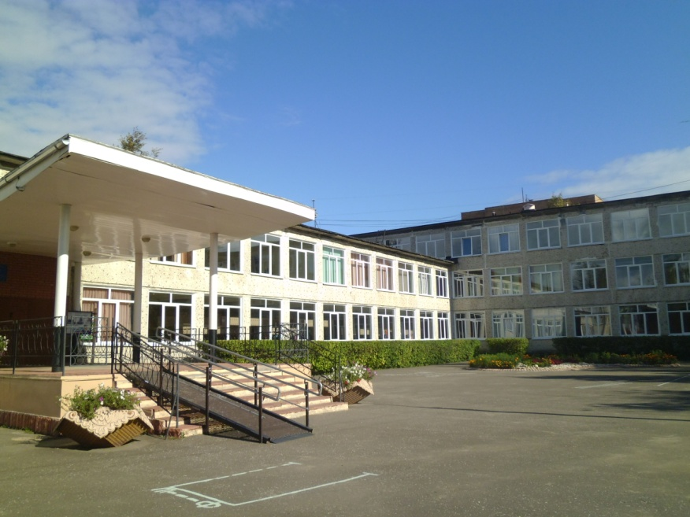

МОСКОВСКАЯ ОБЛАСТЬ
город Серпухов

ОГЛАВЛЕНИЕ

1.Выполнение СРП | стр.3
2. Качество образовательного процесса | стр.4-10
- сравнительные статистические показатели | стр. 4-5
- результаты обучения (внутренняя оценка, итоги года) | стр.5-6
- результаты ОГЭ и ЕГЭ | стр. 6-7
- профильное обучение | стр. 8
- результаты участия во Всероссийских предметных олимпиадах, интеллектуальных играх и конкурсах | стр.8-10
- деятельность НОУ "Поиск" | стр. 10-11
3. Условия осуществления образовательного процесса | стр. 11-23
- учебный план | стр.11-16
- развитие кадрового потенциала | стр.16-17
- анализ работы библиотеки | стр. 17-18
- режим функционирования | стр.18
- материально-технические условия реализации Образовательной программы | стр.18-20
- реализация программы "Доступная среда" | стр. 20-23
4.Общешкольные проекты | стр. 23-29
5.Воспитательная работа | стр.29-33
- участие в гродских конкурсах и соревнованиях | стр. 29-30
- дополнительное образование | стр.30-31
- мониторинг эффективности деятельности классного руководителя | стр.32-34
- обеспечение комплексной безопасности | стр.34-39
7. Основные задачи работы на 2018-2019 учебный год. Перспективы развития общеобразовательной организации | стр. 40-42

- ВЫПОЛНЕНИЕ СРП

Показатель | Значение  СРП  2017-2018 | МБОУ  СОШ № 9
Доля педагогических работников, имеющих высшую категорию | 47,79% | 46,7,%
Удельный вес численности учителей в возрасте до 35 лет | 25,88% | 13,6%
Укомплектованность общеобразовательной организации педагогическими работниками / доля педагогических работников, имеющих нагрузку менее 27 часов | 81,78% | 81,81%
Количество выпускников, набравших 220 баллов и выше по 3 предметам (Отношение количества выпускников 11 классов, набравших по 3 предметам ЕГЭ 220 и более баллов, к общему количеству выпускников 11 классов) | 23,5% | 45,8%
Использование современных средств информационно-коммуникационных технологий (далее – ИКТ) в процессе обучения (интерактивные доски, мультимедиа оборудование, робототехника, программирование) | 95,01% | 100%
Доля обучающихся, охваченных дополнительными образовательными программами | 84,21% | 92,98%
Доля обучающихся, занимающихся в творческих коллективах на базе общеобразовательной организации | 33,11% | 34,92%
Современные условия осуществления образовательного процесса | от 80% | 87,80%
Таблица 1.
Превышение СРП
СРП не достигнут

2. КАЧЕСТВО ОБРАЗОВАТЕЛЬНОГО ПРОЦЕССА

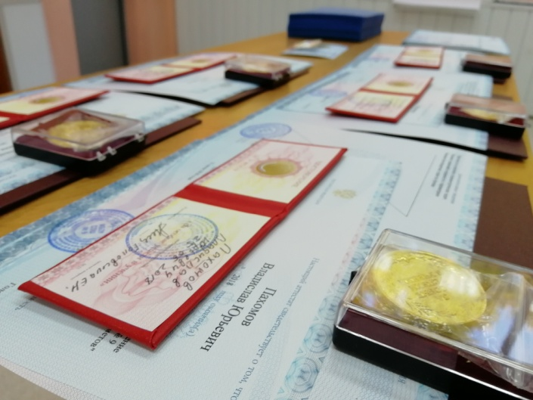
2.1Сравнительные статистические показатели.
 | 2015-2016 | 2016-2017 | 2017-2018
- Обучалось всего | 934 | 931 | 968
- начальное образование | 379 | 376 | 406
- основное общее образование | 491 | 497 | 478
- среднее общее образование | 64 | 58 | 84
Количество классов | 32 | 31 | 32
Качество знаний | 58,43% | 59,95% | 60,2%
Успеваемость | 99,4% | 99,9% | 99,9%
Закончили с отличием | 105 | 112 | 118
- начальное образование | 37 | 47 | 42
- основное общее образование | 57 | 54 | 60
- среднее общее образование | 11 | 11 | 16
Оставлены на повторный курс | 5 | 0 | 1
Аттестаты о среднем общем образовании с отличием и медали | 3 | 8 | 5
Аттестаты об основном общем образовании с отличием | 7 | 10 | 13
Победители и призеры олимпиад  на муниципальном уровне | 23  (мест-30) | 25  (мест-34) | 34  (мест 50)
На региональном уровне | 1 победитель (математика,  экономика,  физика) | 1победитель  (математика)  1призер  (физика) | 6 участников математика, технология, литература, английский язык
Таблица 2.
- Количественный контингент обучающихся растет.
- Наблюдается рост качества знаний ;
- На отлично успевают 118 обучающихся (14%);
- Медаль «За отличные успехи в учении» - 21% выпускников (средний показатель по городу 15%);
- Аттестаты об основном общем образовании с отличием -14% выпускников (2 место по городу).
2.2 Результат обучения (внутренняя оценка, итоги года)

- Лучшие результаты по качеству знаний
5А (94,12%)
3В (91,43%)
7Г (82,76%)
- Качество знаний составляет более 60%
2 А (79,4%)
2Б (77,42%)
4 В (70,97%)
2 В (70,59%)
6 А (70,0%)
4 Б (64,52%)
4 А (64%)
9 А (63,33%)
5 В (62,53%)
3 А (62,5%)
- Качество знаний может иметь тенденции к росту
6 Б (60 %)
7 В (59,26 %)
3 Б (58,62 %)
6 В (56,67 %)
5 Б (56.12 %)
7 А (53,57 %)
- Качество знаний требует значительной коррекции
7 Б (24 %)
8 В (27,59%)
8 А (43,33%)
8 Б (46,67%)
Результаты комплексных работ
 | 5 классы | 6 классы | 7 классы
Количество учащихся в параллели | 98 | 90 | 109
Количество учащихся, выполнявших работу | 91 | 74 | 104
Количество учащихся, показавших недостаточный уровень | 0 | 1(1,3%) | 2(2%)
Количество учащихся, показавших базовый уровень | 27(30%) | 20(27%) | 34(33%)
Количество учащихся, показавших повышенный уровень | 49(54%) | 35(47%) | 43(41%)
Количество учащихся, показавших высокий уровень | 15(16%) | 18(24%) | 25(24%)
Таблица 3.

Результаты Всероссийских проверочных работ
5 класс
 | Уровень обученности, % |  |  | Качество знаний, %
 | СОШ №9 | г.о.  Серпухов | Московская область | СОШ №9 | г.о.  Серпухов | Московская область
Русский язык | 100 | 87,0 | 88,4 | 68,9 | 47,5 | 49,5
Математика | 100 | 90,9 | 90,6 | 93,1 | 59,0 | 57,6
История | 100 | 94,9 | 96,2 | 84,3 | 68,3 | 66,9
Биология | 100 | 97,7 | 98,4 | 74,4 | 68,4 | 67,9
Таблица 4.
- Результаты выполнения работ по русскому языку, математике, истории, биологии значительно выше муниципальных и среднерегиональных показателей.
Обобщенные результаты
Всероссийской проверочной работы по русскому языку
6 класс
 | Уровень обученности, % |  |  | Качество знаний, %
 | СОШ №9 | г.о.  Серпухов | Московская область | СОШ №9 | г.о.  Серпухов | Московская область
Русский язык | 97,3 | 83,0 | 84,8 | 54,8 | 39,5 | 43,5
Таблица 5.
- Уровень обученности и качество знаний учащихся 6 классов по русскому языку выше муниципальных и среднерегиональных показателей.

2.3 Результаты государственной итоговой аттестации.
Результаты ОГЭ

ппре | Средний балл город | Средний балл МБОУ СОШ № 9 | Место среди  ОО городского округа
Математика | 17.6 | 19 | Лучший результат
Русский язык | 32.7 | 35 | Лучший результат
Биология | 27.4 | 29 | Лучший результат
Литература | 27.7 | 30
Английский язык | 58.5 | 65
Химия | 28 | 30
Информатика  и ИКТ | 14.8 | 14,8
Обшествознание | 26 | 25
История | 27.3 | 26
География | 22.7 | 22
Физика | 24 | 21
Таблица 6.
Превышение среднего балла по городу
Показатель достиг среднего балла по городу
Показатель не достиг среднего балла по городу

- Получили максимальные баллы:
    - Русский язык – 15 чел. (1 место в городе);
    - Информатика – 1 чел.
    - Математика – 1 чел.
    - Обществознание – 1 чел.
- Получили максимальные баллы по 2 предметам – 2чел.
- МБОУ СОШ № 9 вошло в число самых результативных школ по итогам ОГЭ в городском округе
Результаты ЕГЭ
Предмет | Средний балл  город | Средний балл МБОУ СОШ № 9 | Получили  75 – 100 баллов | Максимальное количество полученных баллов | Место среди ОО городского округа
Русский язык | 73 | 82 | 19 | 98 | Лучший результат
Математика  (базовая) | 4.1 | 4.7 |  | 5 | Лучший результат
Математика  (профильная) | 52 | 62 | 2 | 82 | Лучший результат  1 место
Обществознание | 58 | 75 | 7 | 93 | Лучший результат  1 место
История | 58 | 90 | 2 | 93 | Лучший результат  1 место
Физика | 50 | 58.6 | 1 | 80
Английский язык | 67 | 57 | 0 | 83
Информатика  и ИКТ | 60 | 58 | 1 | 73
Таблица 7.
Превышение среднего балла по городу
Показатель достиг среднего балла по городу
Показатель не достиг среднего балла по городу
- МБОУ СОШ № 9 вошло в число самых результативных школ по итогам ЕГЭ в городском округе

2.4 Профильное обучение (физико-математические 10-11 классы).
Качество знаний
Класс/  профиль | Качество знаний |  | Математика |  | Физика |  | Русский язык
 | 2016-2017 | 2017-2018г. | 2016-2017. | 2017-2018г. | 2016-2017г. | 2017-2018г. | 2016-2017г. | 2017-2018г.
10А ф/м | - | 53,3% | - | 63,3% | - | 63,3% | - | 100%
10 Б  соц.-эконом. | _ | 46,7% | _ | 63,3% | _ | 50% | _ | 100%
11 А ф/м | 53,9% | 58,3% | 57,7% | 79,2% | 92,3% | 100% | 84,6% | 83,3%
Таблица 8.

2.5 Результаты участия обучающихся во Всероссийской предметной олимпиаде, интеллектуальных играх-конкурсах.

По количеству призовых мест муниципального этапа Всероссийских предметных олимпиад сохранена лидирующая позиция:
- 34 обучающихся заняли 50 призовых мест.
- общее количество призовых мест выросло на 36%.

Динамика количества призовых мест
в муниципальном туре
Всероссийских предметных олимпиад Доля первых мест ( % )

Диаграмма1. Диаграмма 2.
Учителя, подготовившие победителей и призеров
муниципального этапа Всероссийской олимпиады школьников
в 2017-2018 учебном году
1.Леднева Т.В. – 7 человек (3 победителя, 4 призера)
2.Гришаева Г.В. - 7 человек (2 победителя, 5 призеров)
3.Цыганова В.А. - 6 человек (2 победителя, 2 призера)
4.Кочетова Н.П. - 4 человека (1 победитель, 3 призера)
5.Егорова Н.В. – 3 человека (1 победитель, 2 призера)
6.Тарыгина М.В. - 3 человека (призеры)
7.Талантова О.О. - 3 человека (призеры)
8.Минаева И.С. – 2 человека (1 победитель, 1 призер)
9.Иванов А.Л. - 2 человека (1 победитель, 1 призер)
10.Романова К.Н. - 2 человека (1 победитель, 1 призер)
11.Большакова Н.В. - 2 человека (призеры)
12.Детинич Л.П. - 2 человека (призеры)
13.Тельнова Т.Н. – 1 победитель
14.Кошелева Е.В. . – 1 победитель
15.Сапронова Р.Н. – 1 призер
16.Колпакова Л.Г. – 1 призер
17.Грузкова И.Н. . – 1 призер
18.Беседина Т.Ю. . – 1 призер
Предметы, по которым подготовлены победители и призеры
муниципального этапа Всероссийской олимпиады школьников

Диаграмма 3.

Результаты участия во Всероссийский интеллектуальных играх-конкурсах

№  п/п | Название  игры-конкурса | Количество  участников | Лучшие  результаты
1. | Международный конкурс «Золотое Руно» | 79 человек | Первое место в России
2. | Международный конкурс «Британский бульдог» | 177 человек | 5 призеров муниципального уровня
3. | Международный игра- конкурс по языкознанию «Русский медвежонок» | 242 человека | 8 призеров  регионального уровня
4. | Всероссийский конкурс по математике «Кенгуру - 2017» | 227 человек | 9 призеров  муниципального уровня
5. | Всероссийский конкурс по математике «Кенгуру - выпускникам» | 134 человека | Результат выше среднего по России -21 человек
6. | Международный математический конкурс «Ребус» | 25 человек | 1 призер, 9 дипломантов
7. | Международный игровой конкурс по естествознанию «Человек и природа» | 84 человека | 7 призовых мест муниципального уровня
7. | Всероссийский конкурс по информатике «Алгоритм» | 65 человек | 8 призовых мест муниципального уровня
7. | Всероссийский конкурс по информатике «КИТ» | 28 человек | Участие
Таблица 9.
2.6 Деятельность научного общества учащихся «Поиск»
Основные результаты деятельности НОУ «Поиск»
№  п/п | Мероприятие | Количество  участников | Результат
1. | Международной научно-практической конференции студентов и школьников «Молодежь и инноватика» | 19 человек | Диплом 1 степени.  Два диплома 3 степени.
2. | Региональная конференция "Будущее за нами" | 4 человека | Все учащиеся отмечены дипломами за лучшую работу
3. | Городской этап Всероссийского конкурса исследовательских краеведческих работ учащихся «Отечество» | 7 человек | 1 победитель,  3 призера
4. | Областной этап Всероссийского конкурса исследовательских краеведческих работ учащихся «Отечество» | 1 человек | Участие
5. | XIX региональная экологическая конференция школьников Южного Подмосковья «Экополис - город будущего 2017» | 2 человека | Участие
6. | Всероссийский экологический урок «Сделаем вместе!» по теме «Свобода от отходов» | 3 человека | Уроки проведены в 5-8 классах. Благодарность и диплом учителям.
7. | Городской конкурс музеев образовательных организаций  «Мой музей» | 2 человека | Участие
8. | Городской конкурс электронных газет,  посвященный 75-летию победы в битве под Сталинградом | 2 человека | 3 место
9. | Городской конкурс среди обучающихся образовательных организаций на лучшее знание государственной символики России» | 4 человека | 3 призера
10. | Городской конкурс проектов и исследовательских работ обучающихся образовательных организаций,  посвященного памятным датам военной истории | 4 человека | 2 место  3 место
11. | Городской этап конкурса школьных экскурсоводов  «Виртуальная экскурсия» | 1 человек | 2 место
12. | Школьная НПК «Шаг в науку» | 40  человек | Представлено  8 лучших исследова-  тельских работ членов НОУ «Поиск»
Таблица 10.

3.УСЛОВИЯ ОСУЩЕСТВЛЕНИЯ ОБРАЗОВАТЕЛЬНОГО ПРОЦЕССА

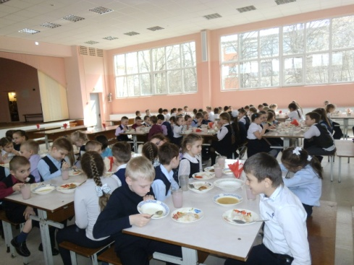

3.1 Учебный план
Организация внеурочной деятельности в 1-4 классах.
При реализации внеурочной деятельности осуществляется взаимосвязь и преемственность начального общего и дополнительного образования. Внеурочная деятельность выстраивается на единой содержательной основе. Объединяются различные виды деятельности обучающихся, в которых возможно решение задач их воспитания и социализации, развития личности ребенка.
Приоритетными принципами в выборе курсов являются: изучение потребности детей и родителей в получении дополнительного образования, формирование социальной активности младших школьников, формирование культуры безопасного и здорового образа жизни, экологической культуры, обеспечение доступности получения ребенком различных видов дополнительного образования, свободный выбор сфер деятельности.
Предусматривается решение следующих основных задач: сохранение и укрепление физического и социального здоровья обучающихся, выявление и развитие способностей различных групп детей - с ОВЗ, одаренных, «группы риска» и т.д., развитие творческих способностей, формирование общей культуры, духовно-нравственное, социальное и интеллектуальное развитие, достижение планируемых результатов освоения программ курсов.
Количество часов в неделю на реализацию внеурочной деятельности в 1-4х классах составляет 10 часов.

Направления | Название курса | Классы
Спортивно - оздоровительное | Школа здорового образа жизни «Радуга здоровья»  Кружок «Формула правильного питания»  Спортивный клуб «Юниор» | 1А, 1Б, 1В, 1Г, 2Б, 3А, 3Б, 3В  2А, 2Б, 2В, 4А, 4Б, 4В  4А, 4Б, 4В
Общеинтеллектуальное  (включая техническую направленность) | Легоконструирование  Мультстудия  Творческая мастерская «Художественное конструирование»  Клуб интеллектуального развития «Математика и логика»  Общество любознательных «Хочу все знать»  Кружок «Информатика и вычислительная техника»  Творческая мастерская «Бумажная фантазия» | 2А, 2В  2А, 2В  4А, 4Б, 4В  1А, 1Б, 1В, 1Г, 2А, 2Б, 2В, 3А, 3Б, 3В, 4А, 4Б, 4В  3А, 3Б, 3В, 4А, 4Б, 4В  3А  1А, 1Б, 1В, 1Г, 2А, 2Б, 2В, 3А, 3Б, 3В
Общекультурное | Художественная студия «Палитра»  Вокальная студия «Музыкальная шкатулка»  Общество читателей «В мире книг»  Театральная студия «Закулисье» | 1А, 1Б, 1В, 1Г, 2А, 2Б, 2В, 3А, 3Б, 3В  1А, 1Б, 1В, 1Г, 2А, 2Б, 2В, 3Б, 3В  1А, 1Б, 1В, 1Г, 4А, 4Б, 4В  2Б, 4А, 4Б, 4В
Духовно - нравственное | Школа вежливых наук  Основы православной культуры | 1А, 1Б, 1В, 1Г, 2А, 2Б, 2В, 3А, 3Б, 3В, 4А, 4Б, 4В  2А, 2Б, 2В, 3А, 3Б, 3В
Социальное | Дорожная азбука  Кружок «Дорожный дозор»  Экологический кружок «Земля наш общий дом» | 1А, 1Б, 1В, 1Г, 2А, 2Б, 2В, 3А, 3Б, 3В,  4А, 4Б, 4В  1А, 1Б, 1В, 1Г, 3А, 3Б, 3В, 4А, 4Б, 4В
Таблица 11.

Особенности учебного плана 5-7 классов.

Обучение осуществляется по ФГОС ООО.
Учебный план в 5 – 7 - х классах рассчитан на пятидневную учебную неделю. Продолжительность урока – 45 минут.
Максимально допустимая недельная нагрузка составляет 28 часов для обучающихся 5 классов, 29 часов для обучающихся 6 классов, 31 час для обучающихся 7 классов.
Учебный предмет обязательной части «История России. Всеобщая история» именуется «История». Часть учебного плана, формируемая участниками образовательных отношений, отводится на изучение предметов, обеспечивающих реализацию интересов и потребностей обучающихся и их родителей (законных представителей): 5 класс – обществознание и основы безопасности жизнедеятельности, 6 класс - основы безопасности жизнедеятельности, 7 класс – математика и основы безопасности жизнедеятельности.
Организация внеурочной деятельности в 5-7 классах.
Организация внеурочной деятельности является неотъемлемой частью образовательного процесса на уровне основного общего образования. Внеурочная деятельность проводится в соответствии с утверждённым директором школы расписанием занятий. Содержание данных занятий формируется с учётом пожеланий обучающихся и их родителей (законных представителей) и осуществляется посредством различных форм организации, отличных от урочной системы обучения.
Количество часов в неделю на реализацию внеурочной деятельности
в 5-7-х классах составляет 5 часов.

Направления | Название курса | Классы
Спортивно-оздоровительное | Спортивный клуб «Юниор» | 5А 5Б 5В  6А 6Б 6В  7А 7Б 7В 7Г
Социальное | Кружок «Академия начинающего экскурсовода»  Экологический клуб «Зеленая планета»  Кружок «Моя экологическая грамотность»  Кружок «Юный краевед» | 6А 6В  5А 5В  7А 7Б 7В  7Г
Общеинтеллектуальное  (включая техническую напавленность) | Творческая мастерская «Математика и оригами»  Творческая мастерская «Конструкторская графика»  Творческая мастерская «Конструирование в геометрии»  Мастерская художественного конструирования «Креатив»  Кружок «Удивительный мир математики»  Клуб знатоков истории «В мире мифов и легенд»  Кружок «В мире английской литературы»  Клуб любителей математики «Пока мы не Архимеды»  Кружок «За страницами учебника математики» | 5Б 5В  7Г  6Б  7В  5А  5Б  6 А  7А 7Г  7Б
Общекультурное | Студия «Музыкальная радуга»  Музыкальная студия «Звонкие голоса»  Танцевальная студия «Арт-данс»  Кружок «Культура здоровья» | 5А 5Б 5В  6А 6Б 6В  6Б 6В  7 А 7Б 7В
Духовно-нравственное | Кружок «Православные праздники и традиции»  Кружок «Храмы и монастыри Подмосковья»  Кружок «По следам литературных героев»  Клуб краеведов «По литературным местам Подмосковья»  Кружок «Театральный калейдоскоп» Кружок «Литература и кино»  Кружок «Диалог культур» | 5Б 5В  6В  5А  6А 6Б  7Б  7А  7А 7Г
Таблица 12.

Особенности учебного плана 8-9 классов.

В 8-9 классах продолжается обучение в соответствии с государственным образовательным стандартом 2004 года. Максимальный объем учебной нагрузки, предусмотренной учебным планом, составляет 33 часа.
Вариативная часть учебного плана 8-9 классов направлена на реализацию следующих идей:
- развитие личности ребенка, его познавательных интересов;
- выполнение социального образовательного заказа;
- удовлетворение образовательных потребностей учащихся;
- подготовка к ситуации выбора профиля обучения в старшей школе.
В 8–х классах час вариативной части учебного плана использован
для изучения математики (алгебры), исходя из потребностей обучающихся во всеобщей математической грамотности.
Региональный компонент в 8-х классах представлен предметом «Духовное краеведение Подмосковья».
В 9-х классах за счет часов компонента образовательной организации выделен 1 час для изучения математики (алгебры) с целью подготовки учащихся к осознанному выбору профиля обучения в старшей школе. Увеличено количество часов для развития содержания предмета «История (всеобщая история)» для завершения образовательной программы основного общего образования по данному учебному предмету.
Региональный компонент в 9-х классах представлен предметом «Основы безопасности жизнедеятельности». Преподавание учебного предмета «Основы безопасности жизнедеятельности» обусловлено необходимостью освоения обучающимися умений действовать в чрезвычайных ситуациях природного, техногенного и социального характера, использовать средства защиты, оказывать первую медицинскую помощь пострадавшим.
С целью профилактики детского дорожно-транспортного травматизма в рабочие программы учебного предмета «Основы безопасности жизнедеятельности» включен учебный материал по изучению правил дорожного движения.
Наименование учебных предметов, курсов в учебном плане школы идентичны и соответствуют их наименованию в учебном плане образовательных организаций Московской области.
Учебный предмет «Математика» в 8-х, 9-х классах именуется «Математика (алгебра)», «Математика (геометрия)».

Особенности учебного плана 10-11 классов.
С 10 класса начинается профильное обучение, что позволяет обеспечить преемственность между общим и профессиональным образованием, создать условия для дифференциации содержания обучения.
Принцип построения учебного плана для 10-11-ых классов основан на идее двухуровневого (базового и профильного) федерального компонента государственного стандарта общего образования.
Элективные курсы являются неотъемлимым компонентом вариативной системы образовательного процесса на уровне среднего общего образования, обеспечивающим успешное профессиональное самоопределение обучающихся.
Элективные учебные курсы в профильных классах – обязательные учебные предметы по выбору обучающихся из компонента образовательной организации. В образовательный процесс включены предметные элективные спецкурсы, в которых расширенно или углубленно изучаются отдельные разделы профильного учебного предмета.
Физико-математический профиль – 10 «А» класс. Профильными предметами являются математика, физика.
Элективные курсы: «Решение нестандартных задач по физике», «Практикум по решению планиметрических задач».
Социально-экономический профиль – 10 «Б» класс. Профильными предметами являются обществознание, математика, экономика.
Элективные курсы: «Основы потребительских знаний, «Математика в экономике и банковском деле».
В физико-математическом 11 «А» классе профильными учебными предметами являются математика, физика.
Элективные курсы: «Решение уравнений и неравенств с параметрами», «Решение нестандартных задач по физике».
В соответствии с рекомендациями Министерства образования Московской области в 10-11-ых классах выделены дополнительные часы на развитие содержания образования следующих учебных предметов:
«Русский язык» - с включением модуля «Русское речевое общение» с целью совершенствования языковой, лингвистической и коммуникативных компетенций, развития навыков стилистического и лингвистического анализа текстов.
«История России» - с целью повышения качества исторического образования в условиях внедрения в образовательную деятельность Концепции историко-культурного стандарта, изучения проблемных вопросов отечественной истории, формирования гражданской идентичности обучающихся.
В 11 классе в образовательную программу предмета «Физика» включен модуль «Астрономия».
В 10 классе в программу элективного курса «Основы потребительских знаний» включен модуль «Основы финансовой грамотности» с целью освоения базовых финансово-экономических понятий, практических умений и компетенций, позволяющих эффективно взаимодействовать с широким кругом финансовых институтов.

3.2 Развитие кадрового потенциала.
Педагогический коллектив стабилен, ориентирован на инновационное развитие.
- Вакансий по предметам нет.
- Среди 44 учителей: кандидат филологических наук – 1, имеют высшее педагогическое образование – 39 чел. (89%).
- Доля учителей, имеющих стаж работы менее 3 лет - 4,54%
- Средний возраст педагогов – 50 лет.
- Требуют привлечения молодых специалистов предметные области математики, русского языка, естественно-научного цикла, технологии, физической культуры.
Главные проблемы: старение педагогического коллектива, недостаток притока молодых кадров.

Диаграмма4.

Курсы повышения квалификации:
В текущем учебном году 22 учителя (50%) реализовали свои индивидуальные образовательные потребности, обучаясь на курсах повышения квалификации по 33 направлениям, 1 педагог прошел переподготовку. Выбор тематики курсовой подготовки соответствует направлениям инновационных преобразований в системе образования:
- ФГОС НОО и ООО – 8 чел. (модуль «Учебная деятельность»)
- ФГОС НОО и ООО – 4 чел. (модуль «Внеурочная деятельность»)
- Подготовка экспертов ЕГЭ и ОГЭ -2018 – 3 чел.
- Создание и практика использования ЭОР – 6 чел.
- Дистанционное обучение детей-инвалидов – 2 чел.
Директор ОО прошел обучение на курсах управленческой направленности.

3.3 Анализ работы библиотеки

Формы проведенных массовых мероприятий

1. Выставки | 25
2. Беседы | 62
3. Обзоры | 7
4. Библиотечные уроки | 14
5. Громкое чтение | 2
6. Комплексные мероприятия | 14
Охват учащихся массовым обслуживанием в процентном соотношении от общего числа читателей | 193%
Таблица14.

Основные массовые мероприятия:
- Реализация проекта «Вернем поэзию в библиотеку»;
- Литературно-музыкальная композиция «Город из стали»;
- Литературно-музыкальная композиция «В гостях поэтов современников»;
- Урок-путешествие «Рождество в произведениях русских писателей и поэтов»;
- Конкурс рисунков «Любимые герои »;
- Театрализованное представление «Вот это юбилей»;
- Выставки «Новые книги»;
- Классные часы «75 лет Победе в битве под Сталинградом»;
- Тематический урок «Волонтерство и милосердие в художественной литературе»;
- Неделя детской книги, посвященная творчеству С. Михалкова.
.

  - Режим функционирования.

Продолжительность учебной недели: 5 дней;
Суббота, воскресенье - выходные дни.
Сменность занятий:1, 5-11 классы - 1 смена, 2-4 классы – 1-2 смена;
Продолжительность урока:
- 1 классы - используется «ступенчатый» режим обучения (в сентябре-октябре – по 3 урока в день по 35 минут каждый, в ноябре-декабре – по 4 урока по 35 минут каждый, в январе-мае – по 4 урока по 45 минут каждый);
- 2 – 11 классы – 45 минут.
Продолжительность перемен:
- 10 минут;
- большая перемена – после третьего урока первой смены - 20 минут.
Режим работы учреждения: 7.30 – 19.00.

3.5 Материально-технические условия реализации Образовательной программы.

Здание МБОУ СОШ № 9 - блочное, смешанной этажности (2-3 этажа). Было введено в эксплуатацию в 1968 году. За период с 2013 по 2017 год выполнен значительный объем строительных работ: полностью отремонтированы кровля , помещение школьного музея, крыльцо, установлены новые оконные блоки в количестве 300 шт., заасфальтирована площадка перед центральным входом в здание, проведен ремонт актового зала.
Функционирование здания ориентировано на решение перспективных задач развития системы общего образования.
Наряду с наличием специализированных учебных кабинетов в основу учебных помещений также положен принцип универсальности для организации внеурочной деятельности, фронтальных, групповых и индивидуальных форм работы по различным предметам и курсам.

Наличие оснащенных специализированных учебных кабинетов.

Наименование кабинета | Количество
Кабинет математики | 4
кабинет информатики | 1
Кабинет физики | 1
Кабинет химии | 1
Кабинет географии | 1
Кабинет биологии | 1
Кабинет ОБЖ | 1
Кабинет русского языка и литературы | 4
Кабинет английского языка | 3
Кабинет истории и обществознания | 2
Кабинет технологии | 2
Кабинет начальных классов | 8
Спортивный зал | 1
Тренажерный зал | 1
Кабинет для дистанционного обучения детей-инвалидов | 1
всего | 32
Таблица 15.

Все учебные кабинеты имеют выход в Интернет, оснащенное АРМ учителя (компьютер, принтер, сканер, экран или интерактивная доска, мультимедийный проектор,МФУ). Это позволяет проводить дистанционные занятия и консультации в он-лайн режиме, активно применять на уроках электронные образовательные ресурсы, использовать современные учебные технологии.
Всего компьютеров – 178, из них используется в учебных целях – 168. Количество компьютеров, подключенных к единой локальной сети – 68. Мобильных компьютерных классов для обучающихся по программе ФГОС НОО -5.
Интерактивных досок – 13, из них: размещены в кабинетах начальной школы – 7, в кабинетах физики, математики, русского языка и географии – 5, библиотеке -1. МФУ – 16. Мультимедийных проекторов – 28.
Кабинеты физики и химии оснащены лаборантскими, в наличии демонстрационное и лабораторное оборудование по предметам. В кабинете физики установлен интерактивный комплекс для проверки знаний обучающихся.
Спортивный зал многофункционален. Предусматривает проведение занятий по волейболу, баскетболу, легкой атлетике, теннису, выполнение учебных программ по физической культуре. Имеются раздевалки с санузлом.
Актовый зал по проекту здания совмещен с залом для приема пищи. С помощью использования мобильной мебели зал для приема пищи легко трансформируется в зрительный зал. Имеется сцена, звуковое и мультимедийное оборудование, широкополостной экран.
В центральном общественном пространстве второго этажа расположено помещение школьного военно-патриотического музея. Помещение отремонтировано, современно оборудовано, экспозиция обновляется.
Помещение библиотеки предусматривает зонирование по видам деятельности, имеет выход в Интернет, оснащено компьютерной техникой. Создана медиатека ЭОР. Предусмотрено книгохранилище для учебников.
Все помещения и учебные кабинеты соответствуют санитарным и гигиеническим требованиям, нормам пожарной безопасности и охраны труда.
Пришкольная территория состоит из внутреннего двора с площадкой для торжественных мероприятий, ландшафтной и спортивной зоны, образовательной зоны с разметкой для изучения правил дорожного движения. Ограждена по периметру.

Организация медицинского обслуживания обучающихся.
Медицинский кабинет состоит из двух помещений: процедурный кабинет и кабинет врача для приема посетителей. В наличии необходимое медицинское оборудование и мебель: тонометр для измерения давления, таблица для проверки зрения, ростомер, весы, бактерицидная лампа, кушетка, ширма, прививочный столик, шкафы для медикаментов. Имеется лицензия Министерства здравоохранения Московской области

3.6 Реализации программы «Доступная среда».

Направление «Доступная среда» ориентировано на создание в общеобразовательной организации необходимых условий для обучения детей-инвалидов и детей с ОВЗ.

Основные этапы реализации направления «Доступная среда»:
- Обеспечение доступности обучения детям-инвалидам и детям с ОВЗ.
- Организация дистанционного обучения детей-инвалидов.
- Интеграция детей-инвалидов и детей с ОВЗ в образовательную среду.
- Социализация и профессиональное самоопределение детей-инвалидов.
Составлен Паспорт доступности объекта социальной инфраструктуры. Объект полностью доступен всем. Установлен пандус на входе в здание, имеется подъёмное устройство для транспортировки детей-инвалидов, столы для занятий детей с ДЦП. Произведена разметка путей движения к медицинскому кабинету, канцелярии, столовой, учебным кабинетам, спортзалу, туалетам с помощью тактильной плитки и ленты. Оборудован кабинет для дистанционного обучения.
Все дети с ОВЗ обеспечены бесплатным питанием.
Количество обучающихся детей-инвалидов - 8 чел., из них с соматическими заболеваниями - 6 чел., с нарушением опорно-двигательного аппарата - 2 чел.
МБОУ СОШ № 9 является участником областной программы «Развитие дистанционного образования детей-инвалидов». Обучался на дому с использованием дистанционных образовательных технологий – 1 чел. Сетевыми педагогами являются три учителя по специальности: математика, русский язык и литература, английский язык. Все прошли курсы повышения квалификацию по использованию сетевых и дистанционных образовательных технологий в АСОУ в 2017-218 учебном году.

№ п/п | ФИО | Предмет | Наименование курса ПК (тема) | Количество  часов
1 | Гончарова А.А. | английский язык | Инклюзивное образование: содержание и методика реализации для обучающихся с ОВЗ с применением ДОТ | 72
 |  |  | Психолого-педагогическое и организационно-методическое сопровождение надомного обучения детей с ОВЗ с использованием ДОТ» | 72
2 | Великоредчанина И.Н. | математика | Инклюзивное образование: содержание и методика реализации для обучающихся с ОВЗ с применением ДОТ | 72
 |  |  | Психолого-педагогическое и организационно-методическое сопровождение надомного обучения детей с ОВЗ с использованием ДОТ» | 72
3 | Ионкина И.Н. | русский язык | Сопровождение процесса обучения в рамках ДО детей-инвалидов | 72
Таблица 15

Было проведено 155 уроков с элементами дистанционных образовательных технологий, из них online – 43:
- математика – 52 урока, из них online - 12
- русский язык – 54 урока, из них online - 16
- литература – 18 уроков, из них online - 8
- английский язык – 17 уроков, из них online – 7
- география – 14 уроков
Возможности, предоставленные дистанционным обучением, позволили учащейся успешно принять участие в online-олимпиадах.

№ п/п | Название олимпиады | Организатор | Результат
1. | Всероссийская олимпиада школьников «Умники России» по русскому языку | school-olympiads.ru | Диплом 1 степени
2. | Всероссийская олимпиада школьников «Умники России» по математике | school-olympiads.ru | Диплом 1 степени
Таблица 16.

Социально-психолого-педагогическое сопровождение детей-инвалидов и детей с ОВЗ осуществляют два социальных педагога, педагог-психолог, классные руководители.
В рамках повышения родительской и педагогической компетенции по вопросам воспитания и образования детей-инвалидов и детей с ОВЗ зам. директора по УВР проведены тематические консультации:
- для педагогов «Методические рекомендации по организации урока с использованием ДОТ», »On-line уроки в системе дистанционного образования детей-инвалидов», «Психолого-педагогические основы обучения детей с церебральным параличом»;
- для родителей «Особенности реализации Образовательной программы для детей с ОВЗ», «Организация УВП для обучающихся на дому с использованием ДОТ».
У всех детей-инвалидов и детей с ОВЗ педагогом-психологом проведена диагностика уровня тревожности и учебной мотивации с последуюшими коррекционно-развивающими занятиями.
Осуществлен мониторинг по направлениям: учебные достижения учащихся с ОВЗ, повышение качества обучения, состояние технических средств дистанционного обучения.
Проведено 335 уроков с элементами дистанционных технологий, из них online – 70.
Интеграция детей-инвалидов и детей с ОВЗ в образовательную среду осуществлялась посредством:
- информирования педагогов по вопросам психолого-социально-педагогического сопровождения детей данной категории;
- выявления и развития имеющихся способностей каждого ребенка посредством включения его в различные виды деятельности и общения (физическая культура и спорт, детское творчество, школьное самоуправление, художественная самодеятельность, общественно полезная деятельность и др.);
- формирования толерантного отношения всех участников образовательного процесса к детям с ОВЗ;
- включения детей с ОВЗ разных возрастных групп в занятия внеурочной деятельностью.

Мониторинговые исследования организации дистанционного обучения:
- Мониторинг деятельности педагогических работников проведен куратором дистанционного обучения Пушкиной Е.В.
- Мониторинг учебных достижений учащихся (ответственный – классный руководитель Гончарова А.А. )
- Мониторинг состояния технических средств дистанционного обучения
ежемесячно осуществляется техником Талантовой О.О.
Опыт работы школы по теме «Дистанционное сопровождение процесса обучения детей-инвалидов и детей с ОВЗ» был представлен Гончаровой А.А. педагогической общественности города в марте 2018 г. в рамках семинара учителей английского языка.

4.РЕАЛИЗАЦИЯ ОБЩЕШКОЛЬНЫХ ПРОЕКТОВ.

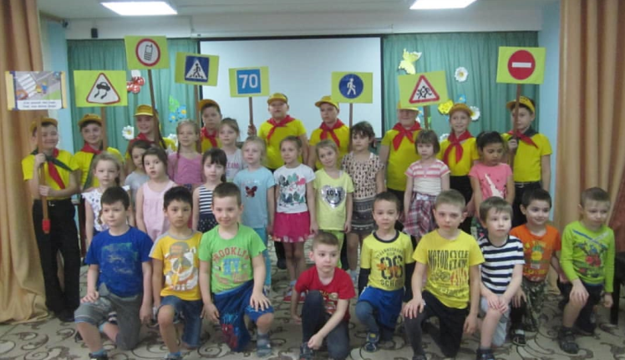

Новая форма работы - реализация в течение учебного года нескольких тематических проектов.
- «По дорогам сказок»
Охват: учащиеся 1 классов (120 человек).
Координатор - Шерешева Е. Е.
Концепция проекта. Духовно-нравственное воспитание детей младшего школьного возраста. Формирование духовно-нравственных качеств у детей младшего школьного возраста посредством знакомства с народными сказками через различные виды деятельности и совместные мероприятия детей, родителей и педагогов. Использование сказок для формирования патриотических чувств, общечеловеческих ценностей школьников, изучение традиций русского народа и его обычаев.
Социальные партнеры: Центральная детско-юношеская библиотека, Музейно-выставочный центр.
Основные мероприятия:
№ п/п | Наименование мероприятия
1 | Выставка рисунков «Мои любимые сказки»
2 | Библиотечное занятие «В гостях у сказки»
3 | Выставка. Семейные поделки «Сказочные персонажи»
4 | Карнавал сказочных героев
5 | Викторина «Сказка, я тебя знаю»
6 | Тематическое родительское собрание «Какие сказки надо читать детям»
7 | Совместное творчество родителей и детей. Создание диафильма «Моя любимая сказка»
8 | Игры по русским народным сказкам
9 | Конкурс чтецов «Сказки Чуковского»
10 | Квест «Там на неведомых дорожках»
11 | Инсценировка русской народной сказки «Фестиваль сказок»
Таблица 17.

- «В мире прекрасного»
Охват: учащиеся 2 классов (99 человек).
Координатор - Климова М. Ю.
Концепция проекта. Духовно-нравственное, эстетическое воспитание детей младшего школьного возраста. Содействие формированию гуманной, нравственной личности с развитой эстетико-эмоциональной сферой, и ее адаптацией к условиям социальной среды, предоставление возможности детям проявить себя, творчески раскрыться в области различных видов искусства через различные виды детской деятельности и совместные мероприятия детей, родителей и педагогов. Выявление творчески одаренных детей, стимулирование их достижений в творческой деятельности путем проведения конкурсов, выставок изобразительного и декоративно-прикладного творчества.
Социальные партнеры: Центральная детско-юношеская библиотека, Музейно-выставочный центр, Детская музыкальная школа № 1.
Основные мероприятия:
№ п/п | Наименование мероприятия
1 | Творческий месячник «Такая разная осень»
2 | Месячник «Творчество С. Я. Маршака» к 130-летнему юбилею
3 | Творческо-познавательный мини-проект «Зима»
4 | Месячник, посвященный традиционным народным промыслам «Родники народного творчества»
5 | Международный день родного языка. Творческий конкурс «Проба пера»
6 | Месячник «Творчество К. И. Чуковского» к 135-летию со дня рождения
7 | Неделя детской и юношеской книги
8 | Неделя музыки для детей и юношества. Праздник «Послушай: музыка вокруг»
9 | Конкурс экслибрисов «Герб книголюба» совместно с МВЦ
10 | Тематический праздник «В мире прекрасного»
Таблица 18

- «Наш дом – планета Земля»
Охват: учащиеся 3 классов (96 человек).
Координатор - Шаранова И. В.
Концепция проекта. Формирование экологической культуры школьников, воспитание новых ценностных ориентаций. Экологическое образование и воспитание молодежи – настоятельное требование времени. Для достижения цели – повышения экологической безопасности – необходимо активное участие всех людей вне зависимости от их социального или культурного статуса. Проект направлен на воспитание неравнодушного, порядочного человека, любящего то место, где он родился, не забывая любить все живое, нежно и бережно относиться к окружающему миру, развивать экологическую культуру учеников.
Социальные партнеры: «Водоканал-сервис», Центральная детско-юношеская библиотека.
Основные мероприятия:
№ п/п | Наименование мероприятия
1 | Акция «Письмо планете»
2 | Экологическая игра «100 вопросов – 100 ответов»
3 | Конкурс плакатов «Моя любимая планета»
4 | День экологических загадок
5 | Экологический КВН «Наши пернатые друзья»
6 | Деловая игра «Наше питание, производство пищевых продуктов и здоровый образ жизни»
7 | Изготовление сборника экологических сказок «Чистая река»
8 | Изготовление памятки «Как нужно беречь воду»
9 | Игра-конкурс «Бал цветов»
10 | Экологическая игра «Зов джунглей»
11 | Исследовательская работа «Мусорный монстр»
12 | Выступление агитбригады «Земля – наш общий дом»
Таблица 19.

- «Единство России в дружбе народов»
Охват: учащиеся 4 классов (87 человек)
Координатор - Апархова О. А.
Концепция проекта. Духовно-нравственное воспитание. Вовлечение родителей и детей в активную и социальнозначимую этнокультурную деятельность. Российская Федерация – крупнейшее многонациональное государство, где проживает более 190 народов. Народы России живут в единстве не одно столетие и воспитание у детей уважения к своему народу и к народам населяющим страну, отношения дружбы, мира и сотрудничества разных народов – фактор сохранения единства государства и общества в современных социокультурных условиях.
Социальные партнеры: Музейно-выставочный центр.
Основные мероприятия:
№ п/п | Наименование мероприятия
1 | Выставка творческих работ «Национальный костюм»
2 | Спортивное соревнование «Игры народов России»
3 | Конкурс чтецов, посвященный дружбе народов России
4 | Ярмарка «Сказки народов России»
5 | Создание кулинарного журнала «Вкусное путешествие по России»
6 | Концерт национальных культур «Радуга друзей»
Таблица 20
- «Экология. Безопасность. Жизнь»
Охват: учащиеся 4б класса человек)
Координатор - Зябликова Е. М.
Концепция проекта. Формирование экологической культуры и грамотности младших школьников. Расширение опыта детей в экологически ориентированной деятельности. Формирование ответственности за состояние окружающей среды. Вовлечение обучающихся в практическую деятельность по охране окружающей среды.
Социальные партнеры: Центральная детско-юношеская библиотека, МБОУ СОШ №17, ДОУ №28.
Основные мероприятия:
№ п/п | Наименование мероприятия
1 | Создание буклета «Экологический календарь»
2 | Эко-репортажи «Они тоже хотят жить!»
3 | Виртуальная экскурсия «По заповедным местам России»
4 | Конкурс «Путешествие по экологической тропе»
5 | Конкурс «Растения Красной книги»
6 | Акция «Жалобная книга природы»
7 | Создание альбома «Занимательная экология»
Таблица 21.

- «Книга вчера, сегодня, завтра»
Охват: учащиеся 5-10 классов (537 человек)
Координатор - Детинич Л. П.
Концепция проекта. Формирование читательского интереса, популяризация и укрепление традиций чтения. Воспитание читателя, который на основе классической литературы впитает в себя особенности русской души – патриотизм, гуманизм, духовность, ответственность за свою судьбу и судьбу Родины.
Основные мероприятия:
№ п/п | Наименование мероприятия
1 | Поэтический вернисаж «Краски осени»
2 | Есенинский праздник поэзии
3 | Литературный квест «В гостях у Маршака»
4 | Акция «Театр детству и юношеству»
5 | Литературная мозаика «Новый год и Рождество – в разных странах торжество»
6 | Буккроссинг «Почитал – отдай другому»
7 | Поэтический звездопад «Читаем стихи Высоцкого»
8 | Флешмоб «Защитникам Отечества посвящаем…»
9 | Книжное дефиле «Любимые литературные герои»
10 | Акция «О весна, без конца и без краю…»
11 | Акция «Письмо с фронта»
Таблица 22.

- «Вернем поэзию в библиотеку»
Охват: учащиеся 5-10 классов (300 человек)
Координатор - Савенкова С. Е.
Концепция проекта. Объединение люде, любящих поэзию. Воспитание любви и бережного отношения к родному языку, формирование взглядов, вкусов, идей, имеющих общекультурную ценность. Знакомство учащихся с творчеством поэтов современности. Развитие навыков грамотного и свободного владения поэтической речью.
Основные мероприятия:
№ п/п | Нааименование мероприятия
1 | Поэтический календарь «Муза серебряного века» М. Цветаева»
2 | Поэтический звездопад «Поэты революции»
3 | Поэтический календарь «Чиста была его душа» Н. Рубцов»
4 | Поэтический календарь «Все начинается с любви…» Р. Рождественский
5 | Поэтический календарь «Сражаюсь, верую, люблю…» Э. Асадов
6 | Поэтический календарь «Она была поэтом» А. Ахматова
7 | Поэтический календарь «Я сам мечту свою создам…» Н. Гумилев
8 | Поэтический календарь «Строка оборванная пулей»
Таблица 23.

- Клуб любителей математики «Пока мы не Архимеды»
Охват: учащиеся 5-11 классов (561 человек).
Координатор - Леднева Т. В.
Концепция проекта. Популяризация знаний, развития интереса к процессу познания и к предмету «математика», развитие коммуникативных качеств: дружелюбия, умения работать в команде.
Основные мероприятия:
№ п/п | Наименование мероприятия
1 | Конкурс мини-проектов «Математика и литература»
2 | Математический квест
3 | Математический брейн-ринг « В поисках истины»
4 | КВН «Математическое ассорти»
5 | Конкурс математических кроссвордов «Кроссвордомания»
6 | Математическая регата
7 | Конкурс мини-проектов «От развлечений к знаниям» (математические фокусы и оптические обманы)
Таблица 24.

- «Мой музей»
Охват: учащиеся 5-10 классов (200 человек)
Координатор - Гришаева Г. В.
Концепция проекта. Внедрение системы формирования навыков поисковой, исследовательской и проектной деятельности учащихся, коммуникативной и информационной компетенций; поддержка творческих способностей детей, включение их в социальную практику в условиях работы школьного музея. Сохранение, пропаганда и распространение военно-исторических знаний с учетом современных и информационных технологий. Подготовка лекторских групп.
Основные мероприятия:
№ п/п | Наименование мероприятия
1 | Школа юного лектора
2 | Экскурсия «Битва под Москвой»
3 | Цикл экскурсий «Герои –серпуховичи»
4 | Выставка-презентация «Памятники и памятные знаки воинской и боевой славы Серпухова и Серпуховского района»
5 | Выставка-презентация «Летопись школы»
Таблица 25.

- «Окно в мир природы»
Охват: учащиеся 5-11 классов (561 человек).
Координаторы - Грузкова И. Н. и Мягких Т. Н.
Концепция проекта. Экологическое видение мира стало в современной жизни важнейшей составляющей мировоззрения человека. Общение детей с природой вызывает устойчивый интерес, стимулирует желание заботиться о природе и охранять ее. Чтобы воспитать у школьников гуманное отношение к природе, важны не только знания, но и воспитание гуманных чувств, положительного опыта общения с природой.
Основные мероприятия:
№ п/п | Наименование мероприятия
1 | Конкурс творческих работ «Осень. Природа…»
2 | Конкурс фоторабот «Парк Питомник вчера, сегодня, завтра»
3 | Поэтический календарь «Природа в русской поэзии»
4 | Мультимедиапроект «Мои домашние питомцы»
5 | День заповедников. Виртуальная экскурсия по Приокско-террасному заповеднику
6 | Экологический квест
7 | Конкурс творческих работ «Весна. Природа…»
Таблица 26.

- «Безопасный город»
Охват: учащиеся 1-11 классов (963 человека)
Координаторы - Егорова Н. В. и Цыганова В. А.
Концепция проекта. Обеспечение безопасности дорожного движения является составной частью национальных задач обеспечения личной безопасности, решения демографических, социальных и экономических проблем повышения качества жизни граждан РФ. Особое значение приобретает решение проблемы профилактики детского дорожно-транспортного травматизма. Проект направлен на создание условий по организации непрерывного процесса обучения навыкам безопасности на улицах и дорогах города, формирование навыков пропагандистской и агитационной работы и развитие у детей потребности активного участия в профилактике детского дорожно-транспортного травматизма.
Социальные партнеры: МУДО ДДЮТТ, ГИБДД.
Основные мероприятия:
№ п/п | Наименование мероприятия
1 | Спортивная игра «Безопасный город»
2 | Конкурс рисунков «Безопасная дорога в школу и из школы»
3 | Конкурс фоторабот, листовок и презентаций «Активный пропагандист ПДД»
4 | Конкурс творческих работ «Дорожный калейдоскоп»
5 | Семейный турнир «Папа, мама,я+ ПДД=дружная семья»
6 | Викторина «Безопасность на дорогах в зимний период»
7 | Акция «Пешеходный переход»
8 | Игра «Уважай закон дорог»
9 | Игра «Зеленый огонек»
10 | Конкурс эмблем «ЮИД – 45 лет»
Таблица 27.

Учителя Апархова О. А., Климова М. Ю, Детинич Л. П., Мягких Т. Н., Грузкова И. Н., Леднева Т. В. и Тельнова Т. Н. представили свои проекты на соискание ежегодной премии Губернатора Московской области «Наше Подмосковье».

5. ВОСПИТАТЕЛЬНАЯ РАБОТА.

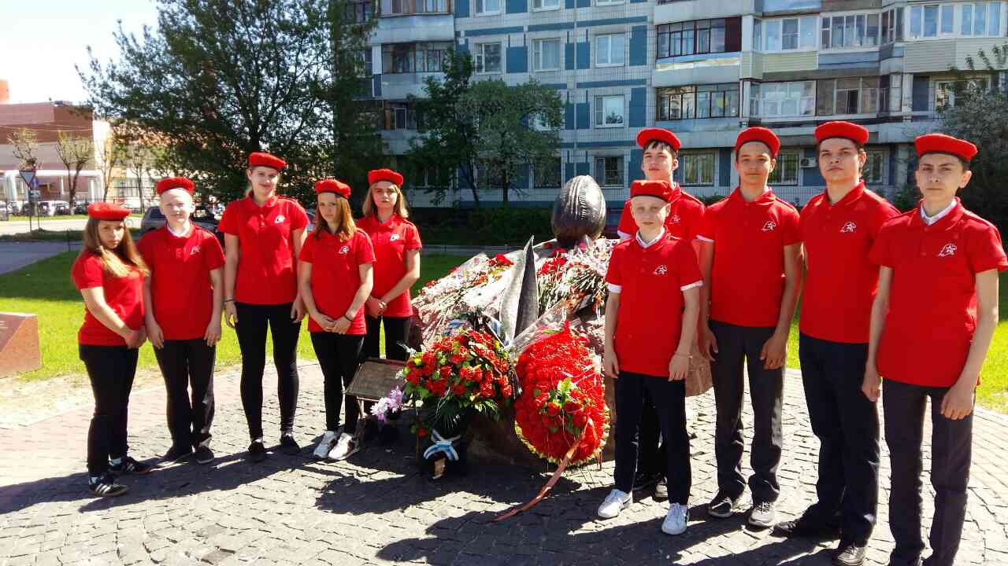

5.1 Участие в городских конкурсах и соревнованиях.

В прошедшем учебном году школа приняла участие во всех мероприятиях Форума «Юные таланты земли Серпуховской» и смотра – конкурса «Наследники славы земли Серпуховской» (во всех возрастных категориях). По итогам года школа вошла в шестерку лучших по результатам конкурсов Форума.
Наиболее результативным было участие в:
- конкурс-выставка «Живая связь времен» (6 призовых мест);
- конкурс творческих работ «Учимся изобретать» (4 призовых места);
- конкурс стендовых моделей «Ради жизни на Земле» (3 призовых места)
- городской этап Всероссийского конкурса исследовательских краеведческих работ учащихся «Отечество» (3 призовых места);
- городской конкурс рисунков «Победный май» (3 призера);
- городской конкурс агитбригад по самоуправлению (3 место).
В рамках участия в мероприятиях по профилактике детского дорожно-транспортного травматизма «Юные серпуховичи – за безопасность на дорогах!» были достигнуты следующие результаты:
- городской конкурс «Мама, папа, я + ПДД = дружная семья» - 1 место;
- городской конкурс «Олимпиада ЮИД» - 1 место;
- участие в Областном слёте ЮИД.
По итогам года школа заняла 1 место в конкурсе «Юные серпуховичи – за безопасность на дорогах!».
Результативным стало участие МОУ СОШ № 9 в Спартакиаде школьников:
- соревнования по шахматам – 1 место;
- соревнования по шашкам – 1 место;
- волейбол – два 2 места;
- баскетбол – 1 и 3 места.
Наибольшее количество победителей и призеров городских и региональных конкурсов и соревнований подготовили:
- учитель технологии Цыганова В. А. (16 призовых мест);
- педагог-организатор Голованова А. Н. (15 призовых мест);
- учитель информатики Беседина Т. Ю. (5 призовых мест);
- учитель начальных классов Шуйская И. А. (4 призовых места);
- учитель начальных классов Шерешева Е. Е. (3 призовых места);
- учитель начальных классов Шаранова И. В. (3 призовых места);
- учитель ОБЖ Егорова Н. В. (3 призовых места);
- учитель литературы Детинич Л. П. (3 призовых места);
- учитель начальных классов Ларионова К. С. (2 призовых места);
- учитель географии Кочетова Н. П. (2 призовых места);
- учитель истории Гришаева Г. В. (2 призовых места);
- учителя физкультуры Иванов А. Л. и Колпакова Л. Г. (6 призовых мест);
По одному призовому месту у учителей Тельновой Т. Н., Зябликововй Е. М., Савенковой С. Е., Сапроновой Р. Н., Змачинской О. В., Климовой М. Ю., Грузковой И. Н.
Активную работу по подготовке учащихся к участию в конкурсах вели учителя истории Корниенко И. И. и Романова К. Н., учитель технологии Минаева И. С., учителя русского языка и литературы Ионкина И. Н. и Лесная Г. Н., учитель английского языка Гончарова А. А., учитель физики Талантова О. О., учителя начальных классов.

5.2. Дополнительное образование

В 2017-2018 учебном году в школе помимо широкого спектра внеурочной деятельности для 1-7 классов, были организованы занятия по дополнительным образовательным программам для обучающихся других параллелей. Занятия велись по различным направлениям:
- художественно-эстетическое (Мягкая игрушка, вокальный ансамбль «Унисон», хоровая студия «Аквамарин»),
- туристско-краеведческое («Тропинка»),
- гражданско-патриотическое (объединение «Миротворец»),
- профилактика БДД (отряд ЮИД «Светофорчик»),
- спортивное (секции волейбола и баскетбола);
- научно-познавательное (лекторская группа школьного музея и научное общество учащихся)

Результативность работы по дополнительным образовательным программам:

№ п/п | Название кружка | Ф.И.О. руководителя | Категория учащихся (количество) | Результаты работы
1 | Мягкая игрушка | Минаева И.С. | 5-9 классы  (20 человек) | Участие в выставке «Живая связь времен»
2 | Туристический «Тропинка» | Цыганова В.А. | 5-11 классы  (20 человек) | Участие в городских туристических слетах
3 | ЮИД «Светофорчик» | Цыганова В. А. | 4-6 классы  (60 человек) | 1 место среди школ города по итогам участия в городских мероприятиях по БДД, участие в региональном слете отрядов ЮИД
4 | Лекторская группа школьного музея | Корниенко И. И. | 5-9 классы  (30 человек) | Участие в городском конкурсе «Мой музей», в международной научно-практической конференции «Молодежь и инноватика»
5 | Патриотическое объединение «Миротворец» | Цыганова В.А. | 5-11 классы  (30 человек) | Участие во всех городских и школьных мероприятиях патриотической направленности
6 | Хоровая студия «Аквамарин» | Голованова А.Н. | 4-11 классы  (30 человек) | Выступления на всех школьных мероприятиях, победители и призеры городских и зональных вокальных конкурсов патриотической песни; дипломанты городского конкурса эстрадной песни
7 | Вокальный ансамбль «Унисон» | Голованова А.Н | 4-11 классы  (15 человек) | Выступления на всех школьных мероприятиях, победители и призеры городских и зональных вокальных конкурсов патриотической песни; дипломанты городского конкурса эстрадной песни
8 | Секция баскетбола | Иванов А. Л. | 5-11 классы (30 человек) | Призеры соревнований в рамках Спартакиады школ города
9 | Секция волейбола | Колпакова Л. Г. | 5-11 классы (30 человек) | Призеры соревнований в рамках Спартакиады школ города
Таблица 27.

5.4 Мониторинг эффективности деятельности классного руководителя.

Мониторинг позволил оценить деятельность классного руководителя с двух позиций: на основе данных самоанализа классного руководителя и данных работы эксперта.
Оценка эффективности деятельности классного руководителя определялась с учетом коэффициента эффективности деятельности классного руководителя.
Для определения коэффициента эффективности деятельности классного руководителя эксперту и классному руководителю предлагалось оценить работу, используя при этом набор показателей, сгруппированных по следующим признакам:
- организационно-планирующая документация классного руководителя;
- создание условий для обеспечения безопасности учащихся в образовательном процессе и сохранения их здоровья;
- обеспечение условий формирования позитивных межличностных отношений;
- содействие освоению школьниками программ общего и дополнительного образования;
- осуществление патриотического, гражданско-правового воспитания, формирования толерантности и социальной компетентности учащихся;
- эффективность деятельности по профилактике правонарушений;
- эффективность работы с родителями.
Классный руководитель и эксперты заполнили мониторинговую карту, проставив баллы по всем критериям. Вычислен интегральный коэффициент – среднее значение оценки самоанализа и оценки эксперта, на основании чего определен уровень эффективности деятельности классного руководителя.
Для этого использовалась следующая шкала:
коэффициент (К) < 0,33 – критический уровень,
0,34<K<0,55 – низкий уровень,
0,56<K<0,70 – средний уровень,
0,71<K<0,85 – выше среднего,
K>0,86 – высокий уровень качества.

В соответствии со шкалой оценки 31 классный руководитель (97%, что на 13% выше, чем в прошлом учебном году) имеют уровень качества работы высокий и выше среднего. Один классный руководитель Корниенко И. И. имеет средний уровень качества работы.

Диаграмма5.

Результаты мониторинга представлены в таблице.
Классный руководитель | Класс | Организационно-планирующая документация классного руководителя | Создание условий для обеспечения безопасности учащихся в образовательном процессе и сохранения здоровья | Обеспечение условий формирования позитивных межличностных отношений | Содействие освоению школьниками программ общего и дополнительного образования | Осуществление патриотического, гражданско-правового воспитания, формирование толерантности и социальной компетентности учащихся | Эффективность деятельности по профилактике правонарушений | Эффективность работы с родителями | ИНТЕГРАЛЬНЫЙ КОЭФФИЦИЕНТ | УРОВЕНЬ
Апархова О. А. | 4в | 1 | 0,95 | 1 | 0,83 | 0,78 | 0,83 | 1 | 0,91 | В
Беседина Т. Ю. | 10а | 0,84 | 0,73 | 0,95 | 0,83 | 0,84 | 0,88 | 1 | 0,87 | В
Великоредчанина И. Н. | 5в | 0,67 | 0,95 | 0,95 | 0,92 | 0,78 | 0,84 | 1 | 0,87 | В
Гончарова А. А. | 6б | 0,89 | 0,89 | 0,67 | 0,71 | 0,67 | 0,67 | 0,67 | 0,74 | ВС
Гришаева Г. В. | 7г | 0,78 | 0,67 | 0,67 | 0,83 | 0,56 | 0,79 | 1 | 0,76 | ВС
Грузкова И. Н. | 8б | 0,89 | 0,89 | 0,78 | 0,67 | 0,67 | 0,71 | 0,67 | 0,75 | ВС
Детинич Л. П. | 10б | 0,78 | 0,89 | 0,89 | 0,79 | 0,67 | 0,79 | 1 | 0,83 | ВС
Егорова Н. В. | 6в | 0,89 | 0,84 | 1 | 0,75 | 0,67 | 0,79 | 1 | 0,85 | ВС
Змачинская О. В. | 4а | 0,89 | 0,84 | 1 | 0,79 | 0,78 | 0,58 | 0,67 | 0,79 | ВС
Зябликова Е. М. | 4б | 0,95 | 0,95 | 1 | 0,88 | 0,95 | 0,88 | 0,84 | 0,92 | В
Ионкина И. Н. | 7а | 0,89 | 0,78 | 0,95 | 0,75 | 0,78 | 0,83 | 0,67 | 0,81 | ВС
Климова М. Ю. | 2а | 1 | 0,95 | 1 | 0,96 | 0,78 | 1 | 1 | 0,96 | В
Козлова Н. С. | 1г | 0,84 | 0,84 | 0,78 | 0,71 | 0,78 | 0,79 | 0,67 | 0,77 | ВС
Колганова А. В. | 9б | 0,89 | 0,84 | 1 | 0,67 | 0,73 | 0,67 | 1 | 0,83 | ВС
Корниенко И. И. | 8в | 0,73 | 0,61 | 0,89 | 0,58 | 0,62 | 0,58 | 0,67 | 0,67 | С
Кочетова Н. П. | 9а | 0,78 | 0,89 | 1 | 0,71 | 0,67 | 0,71 | 1 | 0,82 | ВС
Ларионова К. С. | 1в | 0,78 | 0,95 | 1 | 0,79 | 0,67 | 0,67 | 0,67 | 0,79 | ВС
Леднева Т. В. | 5а | 0,95 | 1 | 1 | 1 | 0,78 | 0,83 | 1 | 0,94 | В
Лесная Г. Н. | 7б | 0,78 | 0,84 | 0,84 | 0,79 | 0,67 | 0,71 | 0,84 | 0,78 | ВС
Мамонова Т. Н. | 2б | 0,95 | 0,89 | 1 | 0,71 | 0,56 | 0,83 | 0,84 | 0,83 | ВС
Минаева И. С. | 9в | 0,78 | 0,84 | 0,89 | 0,67 | 0,89 | 0,75 | 0,84 | 0,81 | ВС
Мягких Т. Н. | 8а | 0,79 | 0,89 | 0,78 | 0,71 | 0,67 | 0,71 | 0,67 | 0,75 | ВС
Осипова И. Р. | 11а | 0,73 | 0,84 | 0,67 | 0,67 | 0,67 | 0,67 | 1 | 0,75 | ВС
Романова К. Н. | 5б | 0,78 | 0,73 | 0,73 | 0,71 | 0,67 | 0,79 | 0,84 | 0,75 | ВС
Тарасова Л. С. | 1в | 0,84 | 0,95 | 0,95 | 0,91 | 0,78 | 0,87 | 0,84 | 0,88 | В
Тарыгина М. В. | 7в | 0,89 | 0,95 | 1 | 0,83 | 0,73 | 0,83 | 1 | 0,89 | В
Тельнова Т. Н. | 6а | 0,78 | 0,73 | 1 | 0,83 | 0,78 | 0,79 | 0,67 | 0,80 | ВС
Терехова О. В. | 1а | 0,84 | 1 | 1 | 0,96 | 0,67 | 0,79 | 1 | 0,89 | В
Федорова В. Н. | 3а | 0,89 | 0,89 | 0,95 | 0,83 | 0,67 | 0,75 | 0,67 | 0,81 | ВС
Шаранова И. В. | 3в | 0,95 | 0,95 | 1 | 0,87 | 0,89 | 1 | 1 | 0,95 | В
Шерешева Е. Е. | 1б | 0,89 | 0,89 | 0,89 | 0,87 | 0,78 | 0,79 | 1 | 0,87 | В
Шуйская И. А. | 3б | 0,95 | 0,95 | 1 | 0,96 | 0,89 | 0,91 | 1 | 0,95 | В
Таблица 28.

6. Обеспечению комплексной безопасности

Комплексная безопасность образовательного учреждения – это совокупность мер и мероприятий образовательного учреждения, осуществляемых во взаимодействии с органами местного самоуправления, правоохранительными структурами, другими вспомогательными службами и общественными организациями, обеспечения его безопасного функционирования, а также готовности сотрудников и учащихся к рациональным действиям в чрезвычайных ситуациях.
Безопасность МБОУ СОШ № 9 является приоритетной в деятельности администрации школы и педагогического коллектива. Объектом этой деятельности являются: антитеррористическая и антиэкстремистская профилактика, охрана труда, правила техники безопасности, гражданская оборона, меры по предупреждению террористических актов и контроля соблюдения требований охраны труда, пожарная безопасность, электрическая безопасность, взрывобезопасность, безопасность, связанная с техническим состоянием среды обитания и опасностями социального характера.
Реализация вышеперечисленных задач осуществлялась в следующих направлениях:
- защита здоровья и сохранение жизни обучающихся и сотрудников школы;
- знание и соблюдение мер безопасности обучающимися и сотрудниками школы;
- обучение методам обеспечения личной безопасности и безопасности окружающих на уроках ОБЖ и внеклассных мероприятиях;
- организация физической охраны;
- вопросы обеспечения пропускного режима на территорию и в здание школы;
- инженерно-техническое оснащение охранной деятельности по обеспечению безопасности.
В целях обеспечения надежной охраны здания, помещений и имущества, безопасного функционирования школы, своевременного обнаружения и предотвращения опасных проявлений и ситуаций, поддержания порядка и реализации мер по защите персонала и обучающихся в период их нахождения на территории и в здании школы, упорядочения работы осуществляется пропускной режим.
Функционирует система видеонаблюдения на 8 камерах (две внутренних и 6 наружных). По программе «Безопасный регион» на территории школы установлено дополнительно две наружных камеры видеонаблюдения, сигнал от которых выводится на сервер ЕДДС города и дежурной части УВД. В 2018 году на пост охраны был установлен дополнительный монитор, информация на котором транслируется в режиме «онлайн». На входе в образовательное учреждение ежедневно дежурит администратор, назначаемый согласно графика дежурства, утвержденного приказом директора школы.
Запрещен вход на объект посетителей без предъявления документов, удостоверяющихличность.
С целью предупреждения возможных актов терроризма на территорию школы запрещен въезд постороннего автотранспорта. Осуществляется проверка и досмотр транспортных средств, въезжающих на территорию, согласно утвержденного списка для обеспечения вопросов жизнедеятельности учреждения.
Здание оснащено тревожной кнопкой вызова вневедомственной охраны. Заключен договор на техническое обслуживание КТС. Ежедневно КТС проверяется на работоспособность, результаты проверки записываются в специальный журнал.
На посту охраны имеется список телефонов экстренной связи.
При проведении массовых мероприятий пост охраны усиливался членами администрации школы и сотрудниками МВД (по согласованию).
Металлическое ограждение по периметру территории целостное. Освещение установлено на всей территории объекта.
В сфере охраны труда в 2017-2018 учебном году проведены следующие мероприятия:
- издан приказ № 173 от 19.07.2017 г. «О состоянии охраны труда в МОУ СОШ № 9» которым утвержден план организационно-технических мероприятий по улучшению условий и охраны труда на 2017-2018 учебный год, назначен ответственный за охрану труда и соблюдение техники безопасности, созданы комиссии по расследованию несчастных случаев и проверке знаний по охране труда специалистов и сотрудников организации, утвержден ряд рабочих документов по охране труда;
- перед началом учебного года комиссией по приемке кабинетов проведено обследование кабинетов на предмет готовности к новому учебному году, о чем были составлены соответствующие акты;
- заместитель директора по УВР Большакова Н.В. прошла обучение и проверку знаний по охране труда в ООО «УКЦ «Перспектива»;
- в октябре 2017 года были проведены обучение и проверка знаний по охране труда вновь прибывших сотрудников; проведены обучение и проверка знаний всех сотрудников по безопасным методам работы и оказанию первой помощи;
- ответственный за электрохозяйство школы Васильев В.Л. прошел обучение и аттестован на 4 группу по электробезопасности;
- проведена специальная оценка условий труда (СОУТ) сотрудников школы;
- издан приказ № 177 от 01.08.2018 г. «Об утверждении Порядка расследования и учета несчастных случаев с обучающимися МБОУ СОШ № 9 во время пребывания в образовательной организации».
Проведен ежегодный медицинский осмотр сотрудников школы.
Среди администрации, учителей и обучающихся школы в 2017-2018 учебном году не отмечалось случаев травматизма.

Особое внимание было направлено на детальное изучение вопросов антитеррористической направленности в подготовке руководящего состава школы, педагогического и технического персонала, обучающихся

План мероприятий по обеспечению безопасности и противодействию терроризму в МБОУ СОШ № 9 выполнен полностью. Нормативные документы, определяющие порядок работы по обеспечению безопасности в образовательной организации, подобраны в соответствии с действующим законодательством Российской Федерации, Московской области и исполнительной власти г. Серпухова. Локальные документы по обеспечению безопасности и антитеррористической защищенности отработаны в полном объеме согласно распоряжений Комитета по образованию администрации г. о. Серпухова.

Тренировки по отработке действий сотрудников и обучающихся при возникновении чрезвычайных ситуаций террористической направленности проведены в соответствии с Планом проведения тренировок. Занятия с обучающимися проводились в соответствии с программой обучения по предмету ОБЖ.

Система контроля и управления доступом. система видеонаблюдения функционировали исправно.
Для улучшения работы по антитеррористической защищенности в начале учебного года были изданы приказы:
- № 163 от 18.07.2017 г. «Об итогах подготовки МБОУ СОШ № 9 по вопросам антитеррористической защищенности за 2016-2017 учебный год и задачам на 2017-2018 учебный год»;
- № 176 от 19.07.2017 г. «Об организации охраны, пропускного и внутриобъектового режимов работы в здании и на территории школы и повышении антитеррористической защищенности в 2017-2018 учебном году».
Вместе с этим был издан ряд приказов о работе по обеспечению безопасности и противодействию терроризму при проведении праздничных и иных мероприятий всероссийского, городского и школьного уровней, религиозных праздников и каникул.
В соответствии с п. 9 Указа Президента Российской Федерации № 851 от 14.06.2012 г. в школе продолжена работа по отработке мероприятий при введении различных уровней террористической опасности и разработано Положение об установлении уровней террористической опасности в МОУ СОШ № 9 и порядку действий при их установлении.
Целенаправленно проводится работа по отработке мероприятий по реализации Комплексного плана противодействия идеологии терроризма и экстремизма в Российской Федерации на 2017-2018 учебный года.

Значительное внимание уделялось проведению работы по безопасности дорожного движения и профилактике детского дорожно-транспортного травматизма и было направлено на проведение профилактических мероприятий и деятельность школьного отряда ЮИД.

План мероприятий по предупреждению детского дорожно-транспортного травматизма на 2017-2018 учебный год выполнен в полном объеме.

Школа принимала активное участие в проведении целевых профилактических мероприятий по плану Комитета по образованию администрации г. о. Серпухов и ОГИБДД МУ МВД «Серпуховское», по участию в проведении которых был издан ряд установочных приказов.
Обучающиеся школы принимали активное участие в проведении таких мероприятий, как: - «Внимание – Дети!» с 21.08 по 17.09.2017 г., с 21.05 по 17.06. 2018г. Неделя безопасности по вопросам профилактики детского дорожно-транспортного травматизма с 26 по 30.09.2017 г., «Осенние каникулы» с 24.10 по 12.11. 2017 г., «Зимние каникулы» с 18.12.2017 г. по 14.01.2018 г., «Весенние каникулы» с 20.03 по 05.04.2018 г., Принято участие в городских конкурсах: «Дорожный калейдоскоп» с 07.09 по 18.10.2017 г., Марафон творческих программ по безопасному поведению детей на дороге 06.10.2017, «Активный пропагандист ПДД» 06.10.2017 г., «Папа, мама, я + ПДД=дружная семья» 28.10.2017 г. (1 место), «Нарушитель на дороге» 22.12.2017 г., «Олимпиада ЮИД» 16.02.2018 г. (1 место), «Страна ПДД» 02.03.2018 г., «Безопасное колесо» 20.04.2018 г. (1 место), 26 Московский областной слет ЮИД «Безопасное колесо» 24.04-27.04.2018 г. (4 место).
Проведено рейдов отряда ЮИД в рамках городских акций: «Засветись на дороге» (сентябрь), «Зебра» (сентябрь, март).
По итогам проведения городских мероприятий по профилактике детского дорожно-транспортного травматизма «Юные серпуховичи – за безопасность на дорогах!» школа заняла в общем зачете 1 место.

По результатам этих мероприятий школа отмечена в лучшую сторону в приказе Комитета по образованию администрации г. о. Серпухов № 716 от 25.06.2018 г. «Об итогах работы по безопасности дорожного движения среди общеобразовательных учреждений в 2017/2018 учебном году и задачах на 2018/2019 учебный год». Этим же приказом была объявлена благодарность инспектору БДД школы учителю Цыгановой В.А.

В результате этой большой профилактической работы в 2017 – 2018 учебном году ДТП с участием обучающихся МБОУ СОШ № 9 не зарегистрировано.

На родительских собраниях в течение учебного года неоднократно обсуждались вопросы безопасности дорожного движения и профилактики детского дорожно-транспортного травматизма. Обучающиеся начальной школы практически полностью обеспечены светоотражающими фликерами.
Одним из важнейших аспектов работы по комплексной безопасности школы является обеспечение пожарной безопасности.
В целях обеспечения пожарной безопасности в школе в 2017-2018 учебном году проведены следующие мероприятия:
- В школе изданы приказы по пожарной безопасности: № 178 от 26.07.2017 г. «О назначении ответственного за соблюдение правил пожарной безопасности и проведение инструктажей по соблюдению правил пожарной безопасности»; № 179 от 26.07.2017 г. «Об установлении противопожарного режима»; а также ряд приказов по обеспечению пожарной безопасности при проведении праздничных и иных мероприятий всероссийского, городского и школьного уровней, религиозных праздников и каникул.
- Уточнены схемы эвакуации обучающихся и сотрудников.
- Постоянно проверялось состояние эвакуационных путей и выходов.
- Соответственно графику (ежемесячно) проверялась система АПС (автоматическая пожарная сигнализация), заключены и пролонгированы договора на обслуживание АПС с ООО «Фрагмент». Автоматическая пожарная сигнализация подключена к системе «Стрелец-Мониторинг».
- Регулярно проводилась проверка наличия и исправность средств пожаротушения.
- Согласно плана прошли тренировки по действиям при экстренных эвакуациях обучающихся и сотрудников при возникновении пожара.
- Проведен инструктаж всех сотрудников и обучающихся по мерам пожарной безопасности с регистрацией в специальном журнале.
- С вновь прибывшими сотрудниками проведен вводный инструктаж по ПБ.
- Создано и прошло регистрацию в ГУ МЧС РФ по Московской области Общественное учреждение «Добровольная пожарная дружина по охране Муниципальной общеобразовательной организации «Средняя общеобразовательная школа № 9 с углубленным изучением отдельных предметов» (приказ № 196 от 24.09.2015 г.), которое в настоящее время тесно взаимодействует с Серпуховским филиалом Всероссийского Добровольного Пожарного Общества.
- В феврале 2017 г. создан и успешно функционирует отряд юных пожарных (приказ № 49 от 10.02.2017 г.)
- Перед проведением массовых мероприятий комиссией школы проводилась проверка противопожарного состояния школы и соответствие требованиям безопасности с составлением актов.
- Обеспечивалось соблюдение правил пожарной безопасности при проведении общешкольных мероприятий, вечеров, новогодних праздников.

В 2017-2018 учебном году при решении вопросов гражданской обороны большое внимание в подготовке руководящего состава школы, формирований, педагогического и технического персонала, обучающихся было направлено на теоретическое и практическое обучение их действиям в ЧС мирного и военного времени.

Учебный план подготовки сотрудников по ГО выполнен полностью.

В Серпуховском филиале УМЦ ГУМО «Звенигород» прошли обучение 3 руководителя групп занятий ГО и председатель КЧС. Подготовка сотрудников осуществлялась на базе школы в учебных группах. Всего было охвачено 63 человека.

Предусмотренные отдельным планом объектовые тренировки по отработке действий сотрудников и обучающихся при проведении эвакуации проводились по запланированной тематике и в установленные сроки.

Нормативная документация и локальные акты школы отработаны в полном объеме и в соответствии с унифицированными формами, рекомендованными Комитетом по образованию администрации г. о. Серпухов. Установочная документация Пункта временного размещения пострадавшего населения, Пункта выдачи средств индивидуальной защиты и Сборного эвакуационного пункта, созданных на базе школы, приведена в соответствие нормативным документам и отработана полностью.

В прошедшем учебном году школа участвовала в смотре-конкурсе на лучшее оснащение кабинета ОБЖ, ПВР, ПВ СИЗ и СЭП, где заняла второе место.

Пакет документов по проведению индивидуальных объектовых тренировок получил высокую оценку в отделе ГО ЧС и ПБ города и был рекомендован как образец по оформлению объектовых тренировок для всех образовательных организаций города.

6. ОСНОВНЫЕ ЗАДАЧИ РАБОТЫ
МБОУ СОШ № 9
НА 2018-2019 УЧЕБНЫЙ ГОД.

6.1 Перспективы развития

КОНЦЕПЦИЯ РАЗВИТИЯ « ШКОЛА - РЕСУРСНЫЙ ЦЕНТР ПРОФИЛЬНОГО ОБУЧЕНИЯ»
МИССИЯ ШКОЛЫ: Образовательные, развивающие и воспитательные возможности физико-математического и социально-экономического образования должны быть эффективно использованы педагогами для раскрытия творческого потенциала обучающихся, в какой бы области они ни искали применение своих сил в будущем.

СТРАТЕГИЯ НА ПЕРИОД до 2020 ГОДА:
Стратегическая цель:
Обеспечение современного качества образования и формирование конкурентноспособной личности обучающегося в условиях инновационной школы. Качественное образование сегодня – успешная личность завтра.

Тактическая цель: создание оптимальных условий для обеспечения современного качественного образования.
- Качество знаний по общеобразовательной организации не менее 60%;
- Средний балл ЕГЭ по предметам выше средне регионального и федерального уровня;
- Поступление выпускников в ВУЗЫ ТОП-100;
- Количество выпускников, набравших по 3 предметам ЕГЭ 220 и более баллов не ниже СРП;
- Лидирующие позиции по итогам муниципального этапа Всероссийской предметной олимпиады школьников.
Количественные показатели:
- Качество муниципальных услуг – 100%
- Удовлетворенность потребителей качеством и результатом услуг - 98 %
- Привлечение высококвалифицированных кадров;
- Привлечение молодых специалистов;
- Доля педагогов, имеющих высшую квалификационную категорию не ниже СРП.

ОСНОВНЫЕ НАПРАВЛЕНИЯ:
- Дистанционное обучение для изучения отдельных тем курсов, при подготовке к олимпиадам, организации работы с одаренными детьми;
- Организация работы профильных социально-экономических и физико-математических 10-11 классов;
- Занятия по внеурочной деятельности для повышения мотивации школьников к изучению математических дисциплин;
- Научное общество школьников – центр проектной и исследовательской деятельности;
- Использование потенциала ВУЗов и научных учреждений города для профессионального самоопределения выпускников.
ПРОФЕССИОНАЛЬНАЯ ПЕРСПЕКТИВА:
- повышение эффективности и качества услуг в сфере образования в соответствии с положениями эффективного контракта;
- прохождение курсовой подготовки по программам повышение квалификации и переподготовке – 100% педагогов и членов администрации;
- участие в Вебинарах, организованных Министерством образования Московской области и АСОУ;
- изучение материалов Информационного портала ВШЭ по внедрению эффективных организационно-управленческих и финансово-экономических механизмов, структурных и нормативных изменений, новаций (сайт 273-ФЗ);
- количество имеющих высшую кв. категорию, к общему количеству педагогов в соответствии с СРП;
- доля педагогов, имеющих нагрузку менее 27 часов в соответствии с СРП;
- увеличение удельного веса численности учителей в возрасте до 35 лет в соответствии с СРП;
- совершенствование механизма наставничества в целях профессионального развития молодых педагогов;
- организация взаимодействия с профильными ВУЗами.
Цель и задачи реализации мероприятий:
Цель: повышение показателей результативности работы и социальной привлекательности общеобразовательной организации.
Задачи:
- Совершенствование системы управления качеством предоставляемых услуг;
- Повышение профессиональной компетентности педагогов;
- Нацеленность на высокий результат по всем направлениям деятельности;
- Непрерывное профессиональное развитие педагогов, владение современными технологиями обучения;
- Общественное признание;
- Удовлетворенность качеством предоставляемых образовательных услуг;
- Информационная открытость;
- Высокая степень взаимодействия с родителями (законными представителями) при организации учебно-воспитательного процесса и оценке качества.
- Вовлечение каждого школьника в систему дополнительного образования;
- Создание современных и комфортных условий обучения.
- Совершенствование кадрового потенциала;
- Расширение спектра работы с одаренными детьми;
- Повышение качества образовательных услуг.

